[intro page]

Άσκηση 1:

1. Τι θα γίνει αν τερματίσετε πρόωρα τη διεργασία Α, δίνοντας kill -KILL <pid>,
όπου <pid> το Process ID της;

Η διεργασία Α, που είναι πατέρας των Β,C θα λαβει το σήμα SIGKILL.
Οι διεργασίες Β,C αποκαλούνται `zombie` μιας και ο πατέρας τους έχει πεθάνει χωρίς να περιμένει για τα παιδιά του να τελειώσουν και να καθαρίσει το process table με κλήση συστήματος wait().
Σε συστήματα UNIX, οι διεργασίες zombie, υιοθετούνται απο την διεργασία init (pid = 1) η οποία εκτελεί περιοδικά wait().

2. Τι θα γίνει αν κάνετε show_pstree(getpid()) αντί για show_pstree(pid) στη
main(); Ποιες επιπλέον διεργασίες φαίνονται στο δέντρο και γιατί;

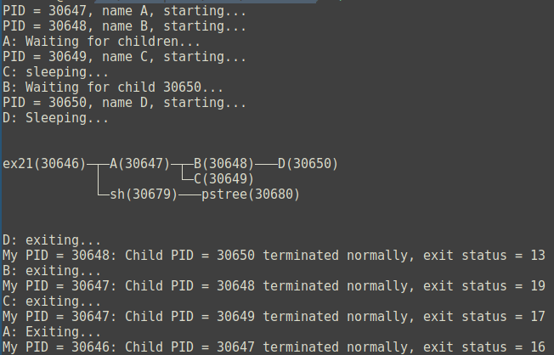
To αποτέλεσμα της `show_pstree (getpid())` φαίνεται πιο κάτω:

Συγκεκριμένα, βλέπουμε ότι η κύρια διεργασία, δημιουργεί ακόμα ενα παιδί καλώντας την show_pstree().
Η συνάρτηση αυτή, καλεί την `system()`.

$ man 3 system
The system() library function uses fork(2) to create a child process that executes the shell command specified in command using execl(3) as follows: execl("/bin/sh", "sh", "-c", command, (char *) 0);

Σύμφωνα με το manual, η κλήση `system ()` καλέι την `fork ()` και μέσω της `execl ()` φορτώνει στη μνήμη της το κέλυφος bin/sh το οποίο με τη σειρά του εκτελέι το command
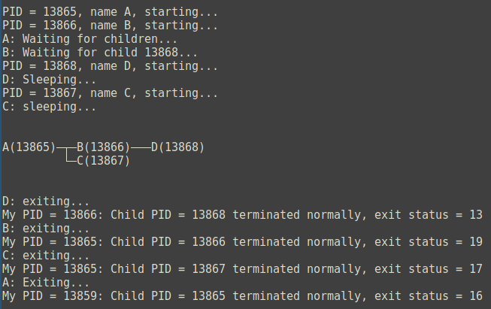
`"echo; echo; pstree -G -c -p <pid>; echo; echo"` και γι’ αυτό βλέπουμε ως παιδί της τη διεργασία που τυπώνει το δένδρο διεργασιών `pstree` (η φιλοσοφία των UNIX είναι να κάνει fork/execve για την εκτέλεση καποιου command απο το κέλυφος)

Όταν κληθεί `show_pstree (pid)` αντι για
`show_pstree (getpid())` το δένδρο διεργασιών τυπώνεται με ρίζα (root) την διεργασία Α,
οπότε βλεπουμε το ακολουθο output:

3. Σε υπολογιστικά συστήματα πολλαπλών χρηστών, πολλές φορές ο διαχειριστής
θέτει όρια στον αριθμό των διεργασιών που μπορεί να δημιουργήσει ένας χρήστης.
Γιατί;

Ο εκάστοτε διαχειριστής καποιου συστήματος, πρέπει να εξασφαλίσει ότι κανένας χρήστης δε θα μπορεί να δημιουργήσει αυθαίρετο αριθμό απο διεργασίες – αφήνοντας ανοικτή την περίπτωση κάποιος χρήστης εκούσια ή ακούσια να κάνει κατάχρηση των διαθέσιμων system resources με αποτέλεσμα το σύστημα να μην είναι stable. Ένα χαρακτηριστικό παράδειγμα αποτελεί η επίθεση forkbomb η οποία δημιουργεί συνεχώς αντίγραφα του εαυτού της με σκοπό να κάνει ενα σύστημα να `κρασάρει` (DoS : Denial of Service attack).

Κλασσικό παράδειγμα σε Bash: :(){ :|: & };:
Δημιουργία συνάρτησης με όνομα `:` η οποία καλέι τον εαυτό της και με pipe στέλνει το output στον εαυτό της. Δηλαδή σε κάθε κλήση της δημιουργούνται 2 instances της ιδιας διεργασίας, χωρίς να τερματίζονται, εως οτου το συστημα ξεμείνει απο resources.

Άσκηση 2:

1. Με ποια σειρά εμφανίζονται τα μηνύματα έναρξης και τερματισμού των διεργασιών;
γιατί;

To output του προγραμματός μας με είσοδο το αρχείο `proc.tree` φαίνεται πιο κάτω:
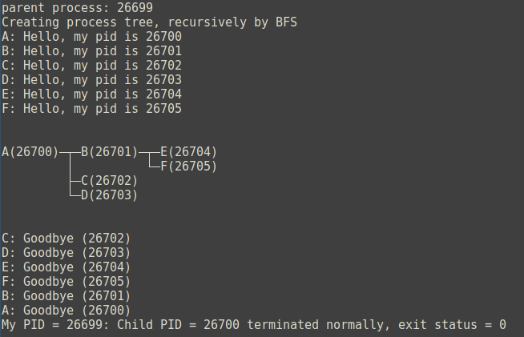

H δημιουργία των διεργασιών γίνεται με BFS (Breadth First Search) καθώς διατρέχουμε το δεντρο διεργασιών εισόδου κατα επίπεδα, καλώντας την `creatProcTree ()` αναδρομικά για κάθε διεργασία-παιδί.
Άσκηση 3:

Δημιουργούμε το δέντρο διεργασιών με BFS traversal.
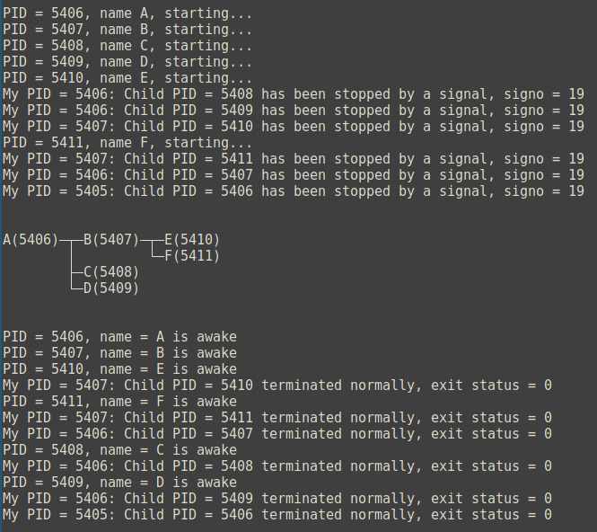
Στη συνέχεια, αναστέλλουμε τη λειτουργία κάθε διεργασίας, περιμένοντας πρώτα τα παιδιά της,
με την `wait_for_ready_children (root->nr_children);`

Aκολούθως, στέλνουμε σήμα SIGCONT με DFS traversal.
Έτσι βλέπουμε πως `ξυπνάνε` οι διεργασίες με την ακολουθη σειρα:
Α – Β – Ε – F – C – D, αντι για A – B – C – D – E – F, που θα είχαμε σε περιπτωση BFS traversal.

1. Στις προηγούμενες ασκήσεις χρησιμοποιήσαμε τη sleep() για τον συγχρονισμό
των διεργασιών. Τι πλεονεκτήματα έχει η χρήση σημάτων;

Στις ασκήσεις 1 και 2 που έγινε χρήση της sleep(), χρειάστηκε να περιμένουμε ένα χρονικό διάστημα, που εμείς ορίζουμε εκ των προτέρων, το οποίο υποθέτουμε ότι θα είναι αρκετό για να δημιουργηθεί ολόκληρο το δέντρο διεργασιών, πριν το τυπώσουμε.
Είναι φανερό πως για μεγάλα δέντρα διεργασιών αυτή η μέθοδος δεν ανταποκρίνεται όπως θα θέλαμε, καθώς κάνει το προγραμμά μας να φαίνεται πως `λαγγαρει`.
Με τη χρήση σημάτων, έχουμε περισσότερο έλεγχο στο συγχρονισμο των διεργασιών και το πρόγραμμά μας τρέχει χωρίς περιττούς χρόνους αναμονής, όπως στην περίπτωση που καναμε χρηση της sleep(). Έτσι αυξάνουμε το responsiveness του προγραμματός μας και γενικά αποκτά καλύτερο scalability.

2. Ποιος ο ρόλος της `wait_for_ready_children()` Τι εξασφαλίζει η χρήση της και
τι πρόβλημα θα δημιουργούσε η παράλειψή της;
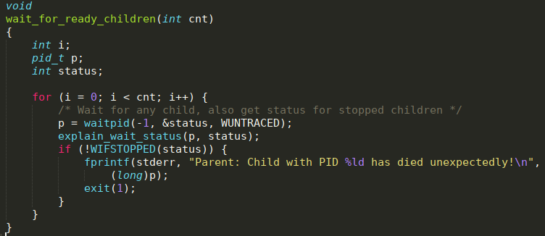
Όπως βλέπουμε και απο τον ορισμό της συνάρτησης που βρίσκεται στο αρχείο `proc-commons.h`, η συνάρτηση αυτή, εκτελεί την waitpid() για οποιοδήποτε αριθμό διεργασίας (pid = -1) τόσες φορές όσες δηλωνει η παράμετρος `cnt` (η παράμετρος `cnt` είναι ο αριθμός των παιδιών).

Σχετικά με το macro `WIFSTOPPED( )` :
WIFSTOPPED(status)
returns true if the child process was stopped by delivery of a signal; this is only possible if the call was done using WUNTRACED or when the child is being traced.

Δηλαδή, ελέγχει αν όλα τα παιδιά της εκάστοτε διεργασίας που κάλεσε την `wait_for_ready_children()` πως έχουν γίνει STOPPED απο κάποιο signal, και δεν έχουν σταματήσει την εκτελεσή τους για κάποιο άλλο (unexpected) λογο.

Άσκηση 4:

